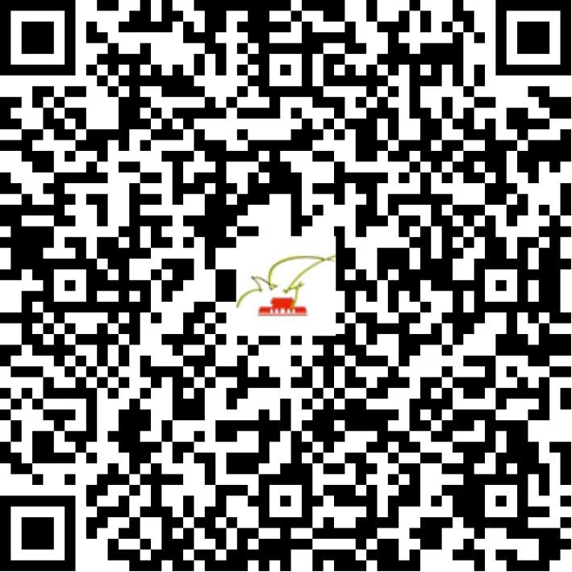

京演（机构）〔2005〕0356号

2021 | 年 | 05 | 月 | 18 | 日

名 称 | 北京星光国韵文化科技集团有限公司
住 所 | 北京市朝阳区焦化路甲18号中国北京出版创意产业基地先导区二层218室
法定代表人 | 任晓锋
主要负责人
类 型 | 有限责任公司
单位类别 | 演出经纪机构
使用面积
首次发证日期 | 2005年03月11日
有效期 | 2022年03月10日
经营范围 | 经营演出及经纪业务
发证机关
编号
许可证有效期届满前30日内办理延续，有效期届满未延续的将依法予以注销。

